«RoboLand 2023»  
VІII Халықаралық Роботехника бағдарламалау және   
инновациялық технологиялар фестиваль ережесіне 

қосымша

**«РОБОГЕОМЕТРИЯ»**

**САНАТЫНЫҢ РЕГЛАМЕНТІ**

*Қатысушылардың жасы:*

* Level 1: 10-13 жас
* Level 2: 14-17 жас

Команда: 1-2 адам.

*Роботтар:* автономды Роботтар.

*Қолданылатын жабдықтар:* LEGO Mindstorms EV3 немесе NXT.

*Бағдарламалау тілі:* шектеусіз.

*Тапсырманың сипаттамасы:*Бұл жарыста командалар бекітілген маркерді пайдаланып берілген геометриялық фигураны минималды уақытта салуға қабілетті автономды роботты дайындауы керек. Егер роботтың маркері қара нүктелерді қосса, фигураның әр сегменті өтеді деп саналады. Нүктелерден өту тәртібін санаттың бас төреші айқындайды

және жарыс күні ұсынылады.

1. **Роботтарға қойылатын талаптар**

1.1. Контроллер, роботтарды құрастыру үшін қолданылатын қозғалтқыштар LEGO Education сериялы білім беру платформаларынан болуы керек: NXT немесе EV3 (№1 қосымша).

1.2. Робот дизайнында тек 1бақылаушыны қолдануға рұқсат етіледі.

1.3. Пайдаланылатын қозғалтқыштардың саны - 3-тен аспайды.

1.4. Роботты іске қосу үшін сервоға орнатылған қозғалтқыштың айналу датчигін және қосу датчигінен басқа датчиктерді пайдалануға тыйым салынады.

1.5. Роботтың қалған бөліктерін немесе түйіндерін жасау үшін тек LEGO қолтаңбасы бар бөлшектерді пайдалануға болады.

1.6. Кескінді көлденең бетке жазу үшін робот маркермен жабдықталуы керек.

1.7. Роботтың максималды өлшемі 250×250×250 мм. әрекет кезінде робот рұқсат етілген ең үлкен өлшемдерден аспауы керек.

1.8. Робот автономды болуы керек.

1.9. Робот жарыстар өткізілетін күні жиналған түрде әкелінуі тиіс.

1.10. Маркерді резеңке таспалармен немесе LEGO бөлшектерімен бекітуге болады.

Ескерту. Су негізіндегі магниттік (маркер тақтасы) үшін жұмыс істейтін маркер роботтың корпусына бекітілуі керек. Алкоголь негізіндегі маркерлер жарыстарға жіберілмейді. Маркерді бекіту – қатысушылардың қалауы бойынша.

1.11. Жолдан өтуге арналған бағдарлама сайыс күні сол жерде жасалады. Бағдарламалық код бланкілерін, соның ішінде блоктар мен кітапханаларды пайдалануға тыйым салынады.

1.12. Роботтың салмағы шектелмейді.

Ескерту. Роботтың корпусы жарыс полигонының бетіне қандай да бір жолмен зақым келтірмеуі керек, әйтпесе команда жарыстан шығарылып, дисквалификациялануы мүмкін.

2. Полигонға қойылатын талаптар.

2.1. Баннер өлшемі 2400×1200 м әйнекпен жабылған, екі команданың тапсырманы қатар орындауы үшін 2 бөлікке бөлінген.

2.2. Баннердің өлшемі аздап өзгеруі мүмкін.

2.3. Баннерде қара нүктелер басылған, олардың айналасында шеңберлер сызылған.

2.4. Қара нүктенің диаметрі - 40 мм, шеңбердің диаметрі - 100 мм.

2.5. Маркер тақтасына арналған губка.

2.6. Қосатын сурет пен нүктелер жарыс күні, бірақ жарыс басталғанға дейін кемінде 1 сағат бұрын жарияланады.

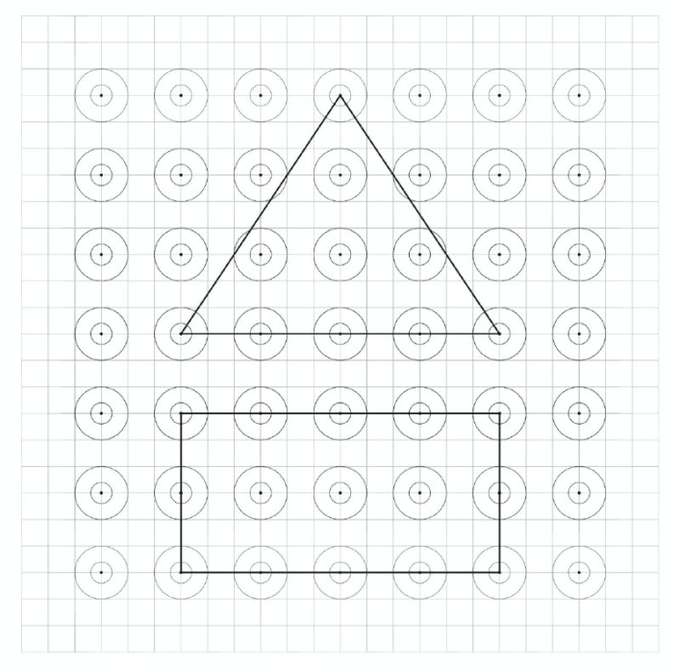

1. сурет. Ойын полигонындағы тапсырманың мысалы

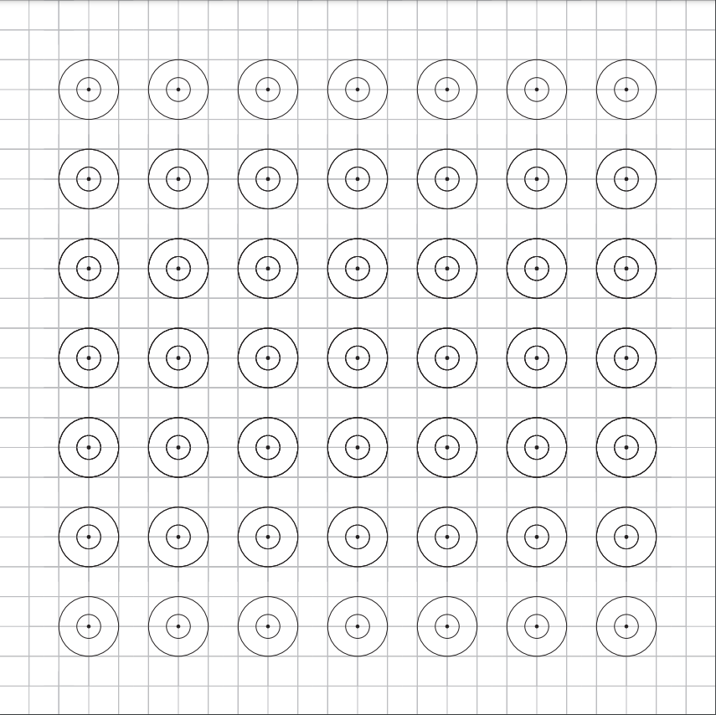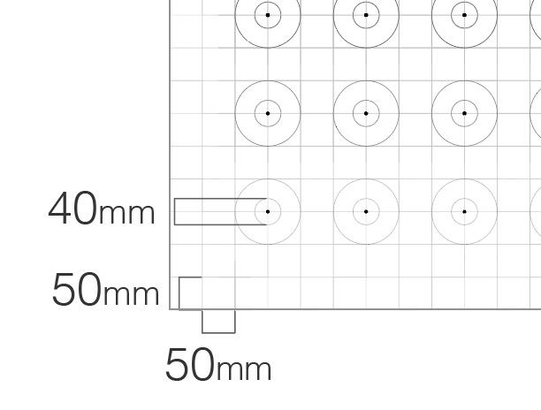

2 сурет. Жарыс полигоны элементтерінің өлшемдері

**3. Жарыс ережелері**

3.1. Әр команда жобаны орналастыру үшін кемінде 1,20х0,6 м алады, жалпы кеңістік - 2х2 м.

3.2. Командалар үшін электр қуатымен қамтамасыз ету нүктелері (220В) қол жетімді болады, ал командада электр қуатын үстелге жеткізуді қамтамасыз ету үшін өз Сүзгісі болуы керек. Тұтыну қуаты 0,5 кВт-тан аспайды.

3.3. Жобаны көрсету үшін командалар 180х80 см баннерді дайындай алады немесе/және электрондық презентацияны көрсету үшін үстелге ноутбук орналастыра алады (қажет болған жағдайда).

4. Жарыс ережелері

3.1. Командаға күннің басында тапсырма беріледі - полигондағы роботты жаңғырту қажет сурет.

3.2. Командаға бағдарламаны жасау үшін 1 сағат беріледі.

3.3. Жарыс басталар алдында барлық қатысушылар роботтарды қол жетпейтін аймаққа (карантинге) тапсырады. Егер тексеру кезінде роботтың дизайнында бұзушылық табылса, онда төреші бұзушылықты жоюға 3 минут уақыт береді.

3.4. Роботты түзету мүмкін болмаған жағдайда, команда әрекетке жіберілмейді.

3.5. Жарыс кезінде қатысушылар роботтарды тек карантин аймағынан және тек төрешінің бұйрығымен ала алады.

3.6. Тапсырманың максималды уақыты - 2 мин.

3.7. Әрекет кезінде Робот маркердің орнын өзгертуден басқа өлшемдерін өзгерте алмайды.

3.8. Роботтардың қозғалысы төреші командасынан кейін және топ мүшесі орталық түймені немесе сенсорды басқаннан кейін басталады.

3.9. Мүмкіндік басталғанға дейін робот түсірілген маркер кез-келген шеңбердің ортасында болатындай етіп орналастырылады, команда бағытты дербес анықтайды.

3.10. Мүмкін басталғаннан кейін робот нүктелерді төреші көрсеткен фигура болатындай етіп қосуы керек.

3.11. Кескіндер құрып, нүктелер түзу үздіксіз сызықпен қосылуы керек.

3.12. Нүктелердің өту реті маңызды емес. Әрекеттің аяқталуы соңғы нүкте қосылған кезде немесе 2 минуттан кейін жазылады.

3.13. Жарыс екі жүгіріс өткізіледі. Әр команда екі жүгірісте бір мүмкіндікті орындайды. Бірінші әрекеттен кейін команда роботты барлық қатысушылардың сынағы аяқталғанға дейін карантинге жібереді. Екінші әрекетке дайындалу үшін 30 минут беріледі.

**4. Ұпайларды санау және жеңімпаздарды анықтау**

4.1. Ең көп ұпай жинаған команда жеңімпаз деп жарияланады. 2 әрекеттің ұпайларының қосындысы қарастырылады.

4.2. Егер командалар бірдей ұпай жинаса, онда тапсырманы орындауға аз уақыт жұмсаған команда жеңімпаз деп жарияланады.

4.3. Ұпайларды есептеу:

| **Критерий** | **Ұпайлар** |
| --- | --- |
| Робот маркері екі қара нүктені кескін байланыстырды  (әр кескін үшін ұпайлар 1 рет есептеледі). | 10 |
| Робот маркері екі шеңберді немесе шеңбер мен қара нүктені біріктірді. | 5 |
| Маркер шеңберге тиген жоқ. | 0 |
| Берілген сызбадан тыс сызықтардың болмауы (әрекет үшін 1 рет есептеледі) | 10 |

**5. Іріктеу кезеңдерін өткізу кезінде жол берілетін жеңілдіктер**

5.1. Роботтың жалпы өлшемдеріне шектеулер жоқ.

5.2. Алаңдағы сурет маркердің бөлінуін білдірмейді.

№1 қосымша

**Жарамды контроллерлер мен қозғалтқыштар**

1. Жарамды контроллеры

|  |  |
| --- | --- |

2. Жарамды қозғалтқыштар

|  |  |
| --- | --- |
|  | |

*№2 қосымша*

**Төрешілерге нұсқаулық**

1. Әрекетке дайындық кезінде бағдарламалық жасақтама бланкілерінің қолданылуын бақылау үшін жеке төреші көмекшісін тағайындаңыз.

2. Егер полигонды шыныдан және баннерден дайындау мүмкіндігі болмаса, онда тиісті мөлшердегі маркер тақтасын қолдануға рұқсат етіледі. Алаңды белгілеу үшін 40 және 100 мм шеңберлері бар шаблон жасау керек. Рулетканы немесе ұзын сызғышты дайындаңыз.

3. Шаблонды Робот қозғалған кезде өшірілмейтін маркермен белгілеңіз, ал қатысушылар су негізіндегі маркерді пайдаланады.

4. Жарыс аяқталғаннан кейін полигонды тақта спрейімен тазалаңыз немесе тұрақты маркермен жасалған үлгіні спиртпен бояңыз. Осыдан кейін тақтаға арналған губкамен сүртіңіз

*№3 қосымша*

**Ұйымдастырушыларға нұсқаулық**

1. Әр командаға жұмыс орны беріледі (үстел, 2 орындық).

2. Алаң көрермендер үшін қолжетімді орынға қойылады.

3. Команда жетекшілері жарысқа жіберілмейді.